# 实验三 EDA作业一

自35 夏弘宇 2023011004

## 三、必做任务

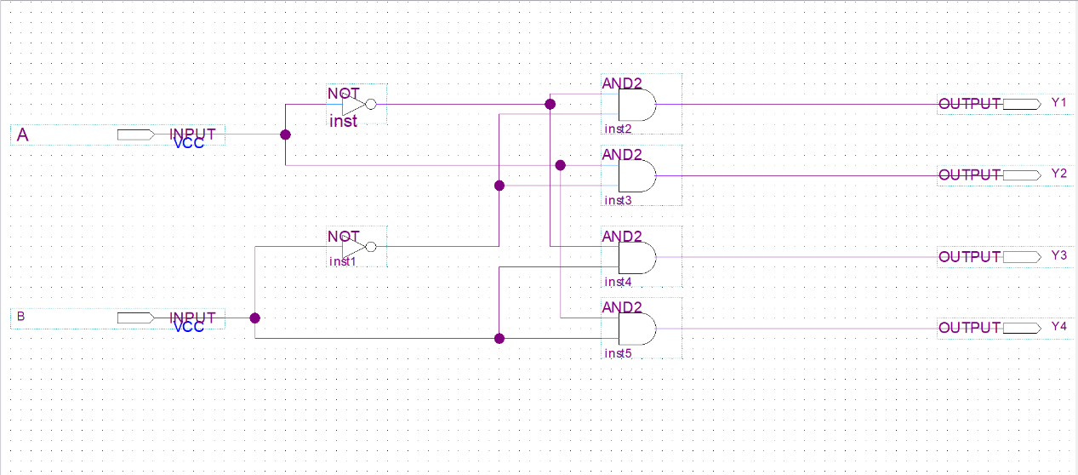

图1 原理图

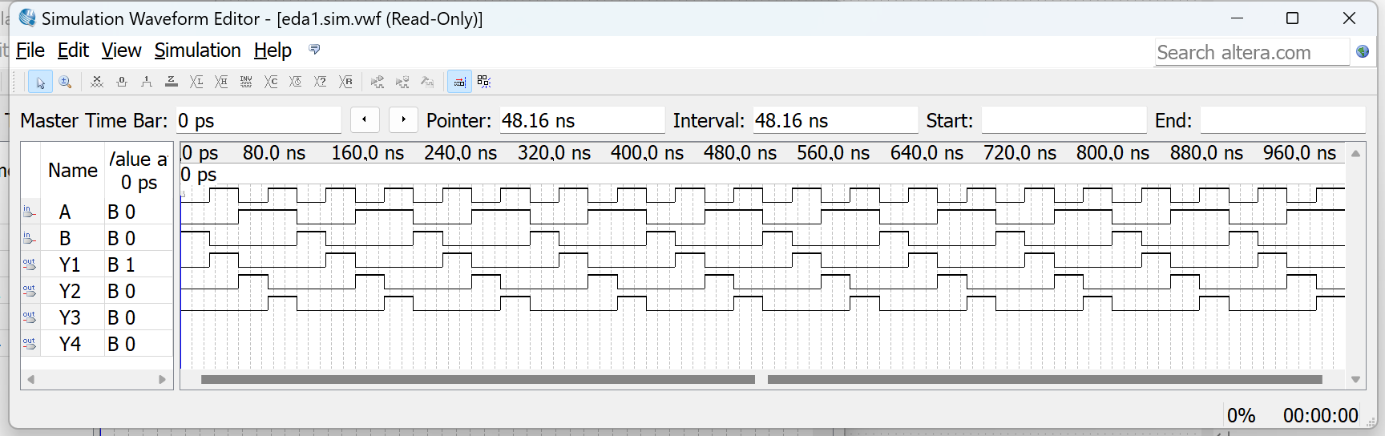

图2 波形图

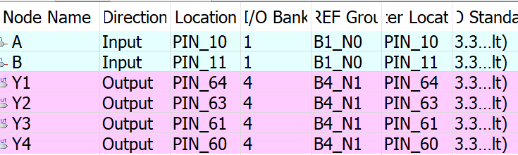

图3 引脚锁定

注：开关3对应A输入，开关2对应B输入

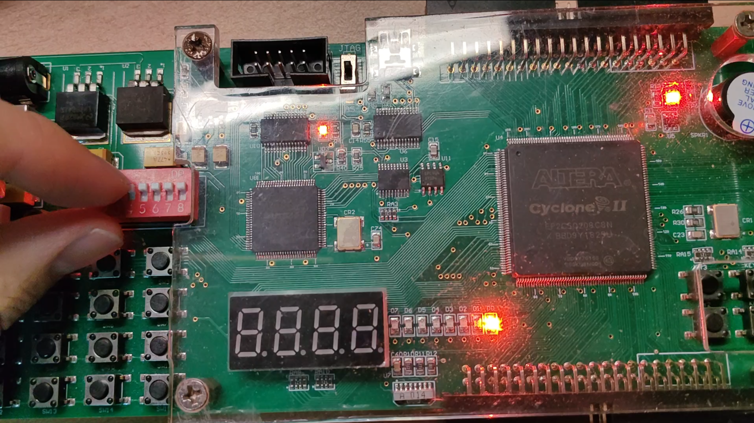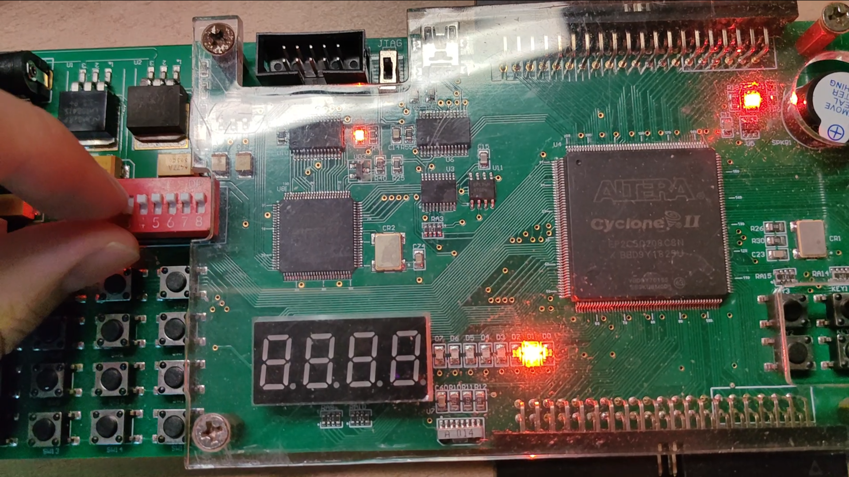

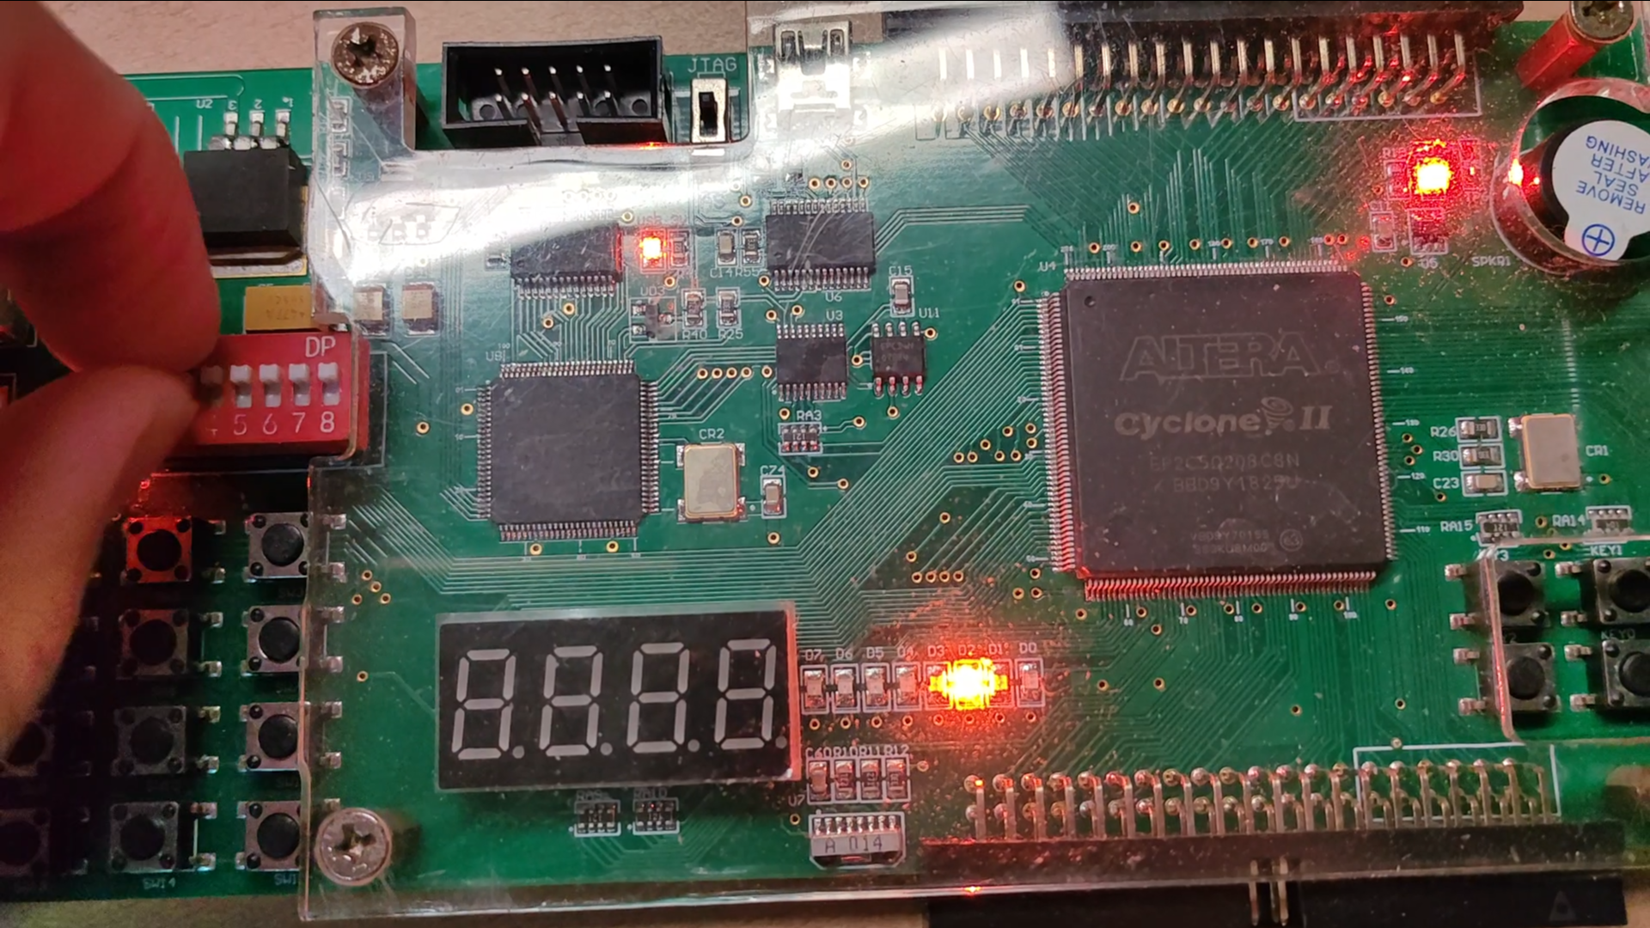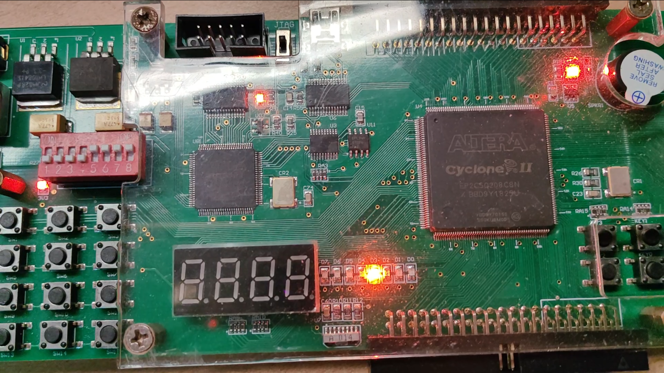

图4 实物检验

## 四、选做任务

## 1. 组合逻辑模式

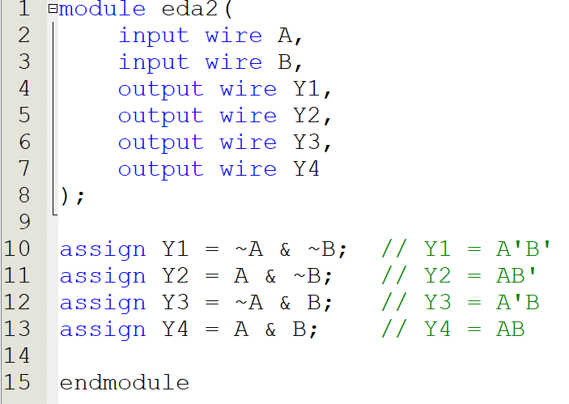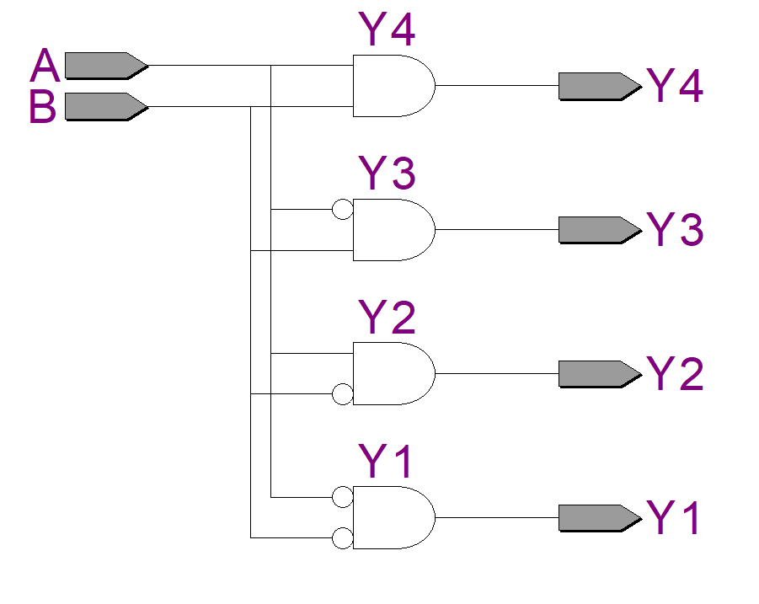

## 2. 结构化逻辑模式

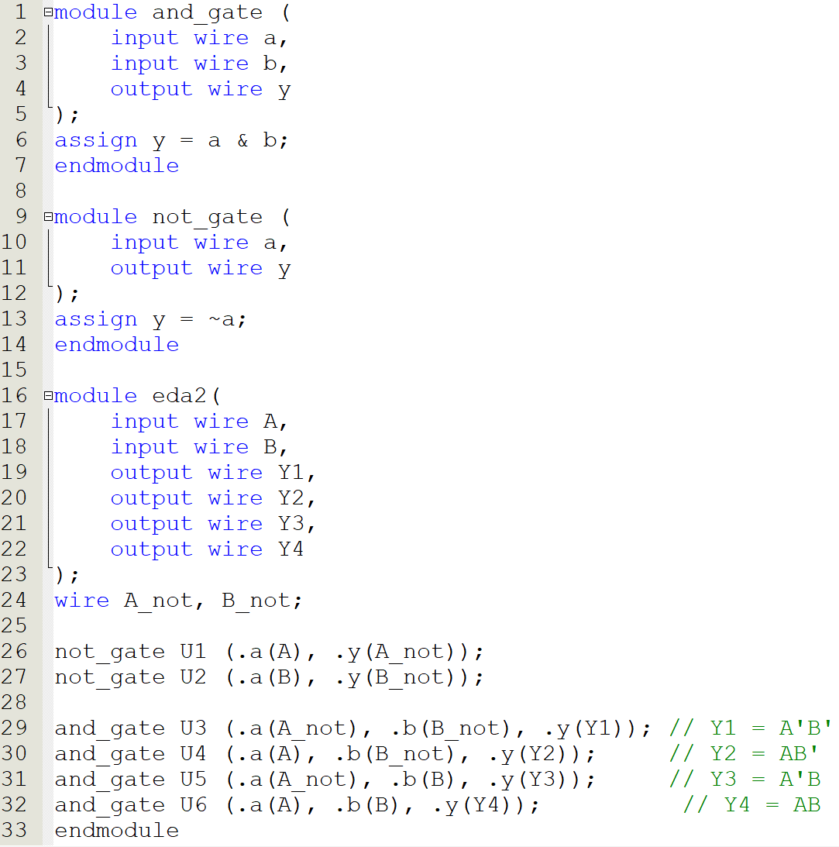 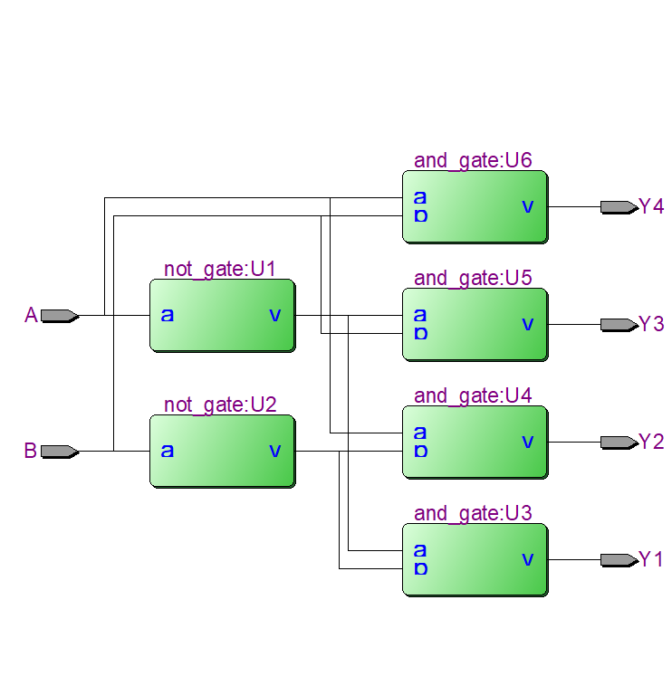

## 3. 行为描述模式

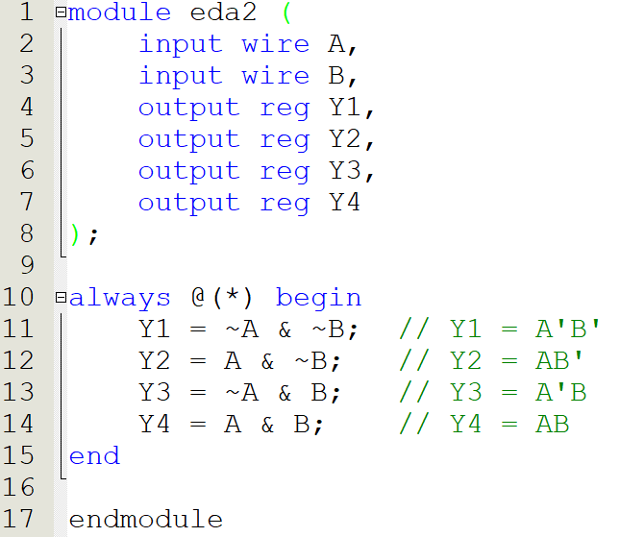 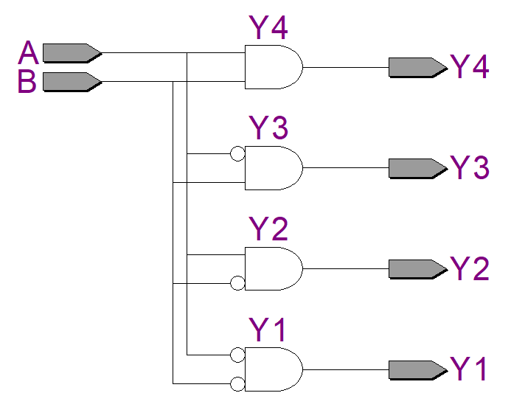

## 五、实验报告-实验总结

1. 使用 EDA 软件进行电路设计的基本流程

1. 新建工程：按照向导步骤设置项目名称和位置，选择适当的 FPGA 器件。
2. 创建设计文件并进行电路设计（原理图或硬件设计语言）
3. 分析电路：初步检查电路中可能存在的问题
4. 功能仿真：建立波形文件，检查逻辑功能是否正确
5. 执行全编译
6. 引脚锁定与下载

2. 比较使用原理图输入方式和硬件描述语言输入方式进行电路设计的各自优势。

·原理图：

·原理图提供了直观的电路图，直观展示电路结构，方便分析电路中的信号流，进行分析与调试。

·硬件描述语言：

·如果已知逻辑表达式，想要用电路实现，可以直接转写为硬件描述语言，无需人工进行电路本身的设计

·支持更复杂的设计逻辑，适合大规模和复杂电路设计

·代码的形式便于重用与集成，减少重复性工作

3. 记录实验过程中软件提示的各项红色 Error 信息，并说明如何解决

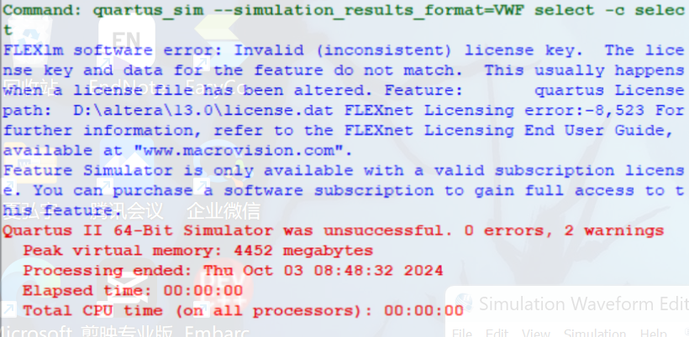

·与license相关，重新对软件进行破解即可

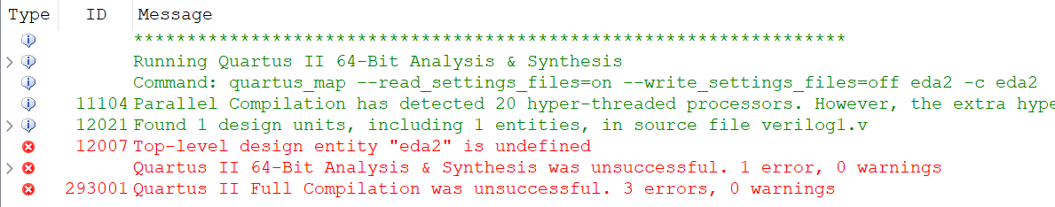

·注意顶层模块名称要与工程名称一致，工程名为eda2，则顶层模块也要命名为eda2